HZDQ-433
电容电桥测试仪

使用手册

武汉市合众电气设备制造有限公司
尊敬的顾客
感谢您使用本公司的产品。在您初次使用设备前，请您详细地阅读本使用说明书，将可帮助您熟练地使用我公司设备。
我们的宗旨是不断地改进和完善公司的产品，因此您所使用的设备可能与使用说明书有少许的差别。如果有改动的话，我们会用附页方式告知，敬请谅解！您有不清楚之处，请与公司售后服务部联络，我们定会满足您的要求。

由于试验设备均有可能带电压，您在插拔测试线、电源插座时，会产生电火花，小心电击，避免触电危险，注意人身安全！

- 慎重保证
本公司生产的产品，在发货之日起三个月内，如产品出现缺陷，实行包换。三年内如产品出现缺陷，实行免费维修。三年以上如产品出现缺陷，实行有偿终身维修。如有合同约定的除外。
- 安全要求
请阅读下列安全注意事项，以免人身伤害，并防止本产品或与其相连接的任何其它产品受到损坏。为了避免可能发生的危险，本产品只可在规定的范围内使用。
只有合格的技术人员才可执行维修。
—防止火灾或人身伤害
使用适当的电源线。只可使用本产品专用、并且符合本产品规格的电源线。
正确地连接和断开。当设备连线处联机状态时，请勿随意连接或断开测试导线。
产品接地。本产品除通过电源线接地导线接地外，产品外壳的接地柱必须接地。为了防止电击，接地导体必须与地面相连。在与本产品做联机试验前，应确保本产品已正确接地。
注意所有终端的额定值。为了防止火灾或电击危险，请注意本产品的所有额定值和标记。在对本产品进行连接之前，请阅读本产品使用说明书，以便进一步了解有关额定值的信息。
请勿在无产品盖板时操作。如盖板或面板已卸下，请勿操作本产品。
使用适当的保险丝。只可使用符合本产品规定类型和额定值的保险丝。
避免接触裸露电路和带电金属。产品有电时，请勿触摸裸露的接点和部位。
在有可疑的故障时，请勿操作。如怀疑本产品有损坏，请本公司维修人员进行检查，切勿继续操作。
请勿在潮湿环境下操作。
请勿在易爆环境中操作。
保持产品表面清洁和干燥。

－安全术语
警告：警告字句指出可能造成人身伤亡的状况或做法。

目 录
一、概述 4
二、安装 6
三、操作 7
四、仪器的成套性 16

一、概述
1、简介
HZDQ-433电容电桥测试仪主要采用电流比较仪的原理并结合计算机数据处理，具有操作方便可靠、测量精度高、读数位数多、线性度好，不受环境湿度影响，仪器内部的计算机能自动对测试数据进行处理，直接在面板上显示电容值及介损tgδ和测试电压及流经标准电容的电流（Is），并可通过打印机将测试结果打印出来等优点，是目前国内精度较高、稳定性好、操作方便、用途广泛的高压电桥。
2、性能
HZDQ-433电容电桥测试仪为实验室精密型高压电桥。主要采用电流比较仪的原理，使它在测量上具有较高的比率精度和稳定性，这是一般西林电桥不能达到的。再加上计算机数据处理，使测量更加直观。本电桥可与各类高压标准电容器配合组成高压电容电桥，适宜于在高电压下测量电力电缆、高压套管、电力电容器、互感器等高压电力设备的电容量及损耗角正切值
tgδ，以及各种固体或液体绝缘材料的介电常数（ε）及损耗角正切值，也可测量高压变压器或电压互感器的比差和交差。电桥可外接电流互感器以扩大量程，测量大电容。本电桥为四端测量具有引线补偿装置，使测量精度提高，消除接线电阻引起的附加误差。本电桥还可测量电抗器的电感量及Q值。QS30A-1型量程扩展器（供选购）能使主桥体的电容比从1000：1扩大到10⁶：1。
3、结构
HZDQ-433电容电桥测试仪放在一个金属箱体内，指零仪安放在适宜人眼观察的水平位置。灵敏度调节开关在表头的旁边，桥体安放在指零仪下面，电容比值和介质损耗正切值读数调节开关固定在面板上。在主桥体与指零仪的之间，是被测试品的电容量及介损、测试电压或测试电流的显示窗，在其旁边是电容量的预置盘。电桥本体的环形电流比较仪装在一个磁屏蔽盒内，它的铁芯采用超高导磁材料卷饶成环形，为内外磁场有较好的抗干扰性能，具有很高精度的比差和角差。主运算放大器和引线补偿放大器及微机处理器都在箱体内部一个金属屏蔽盒内，电桥工作电源采用了开关电源，具有很宽的工作范围，也安装在金属屏蔽盒内。
连接标准电容器与被测试品的插座在仪器背部，接地端钮前后共有两处，外接线采用屏蔽电缆，电桥装置箱体作为静电屏蔽以免干扰。
4、主要技术指标
1）电桥电容比Cx/Cs（当额定比率为1：1时）为0到1.111110，步级0.000001，倍率（K）变化范围为1000、500、200、100、50、20、10、5、2、1共十档，电容的测量范围取决于标准电容器Cs 的大小电容值，即Cx=Cs·K·（Cx/Cs）
2）电容比率值的测量准确度：电容比率读数第一只盘为满度时应不大于，当tgδ＜3*10⁻³，为±0.00005； tgδ≥3*10⁻³，为±0.00005±0.005*tgδx。
3）电桥tgδ范围为-0.111110到+0.111110，步级为0.000001。
4）tgδX测量准确度不大于±0.5% tgδx±5*10⁻⁵
5）被测电容量显示：Cx=（0.1～1111.1110）Cn
显示为被测电容量的前6位有效数字。
6）被测电容介损显示：tgδ= -1.11*10⁻¹到1.11*10⁻¹显示为被测电容介损的前3位有效数字并结合科学记数法。
7）电容量及介损显示精度：电容量：±0.5%*tgδx±0.00005。介损±0.5%tgδx±5×10⁻⁵
8）电桥最大工作电流：电桥标准臂最大允许电流为15mA。通过被测臂最大电流与倍率位置有关，见表1。
倍率 | 最大允许电流
1 | 15mA
2 | 30mA
5 | 75mA
10 | 150mA
20 | 300mA
50 | 750mA
100 | 1.5A
200 | 2A
500 | 2A
1000
注意：被测最大不超过2A，如测试需要则需外接电流互感器。
9）分辨率：当通过标准电容器的电流为0.1mA时，且电容比率读数第一只盘为满度时，在电桥完全平衡时，其电容比及介损盘的分辨率均为5*10⁻⁵
10）标准电容量预置范围：0000.00到1999.99pF
11）电桥内有过电压保护措施，氖泡起辉电压不超过交流30伏。
12）试验电压显示：范围0到499.9KV分辨率为0.1KV，准确度0.5%tgδx±5*10⁻³
13）电桥内附指零仪，其主要技术特性如下：
①电压灵敏度2μV/格
②输入阻抗80KΩ。
③三次谐波抑制-60dB。
注：以上的所有技术指标都是在基本测试频率50±0.2Hz下的。
14）电源电压为220V允差10%，频率为50±2Hz消耗功率约40W。电压频率为50±0.2Hz。
15）QS30A-1型量程扩展器（外接，供选购）主要技术指标：
①次级1000匝、初级100匝、辅助1000匝，具有供串绕线匝的窗口。
②比值和最大电流的额定值：
（当电桥量范在1000：1时）
10，000：1 10安 量程扩大器上可以使用
100，000：1 100安 串绕10箍
1000，000：1 1000安 串绕1箍
（用串绕箍数，可得中间比值。）
3、精度：（当电桥量范在1000：1时）±1*10⁻⁵

二、安装
1、安装：
将电桥安放在牢固的操作台上，首先将电桥的接地端与大地可靠的连接好，然后把仪器的电源线插到适合的电源上。
2、初步试验：
1）将标准电容器预置盘调整到目前所使用的标准电容量的数值。
2）将电源开关打开，指零仪的指针会向上摆动一下，然后再回到另位。同时显示窗口会有显示、打印机会发出马达的声音，然后打印机的在线指示灯会亮。
3）调节电容比率盘到0.555555，介损盘到0.005555，此时电容显示窗应显示标准电容量预盘的数值与电容比率的乘积的前6位有效数字；介损显示窗应显示：“5.55-3”。
4）观察实验电压显示窗：应为“000.0”，按下DC按钮，应显示“00.00”。

三、操作
1、外形结构介绍
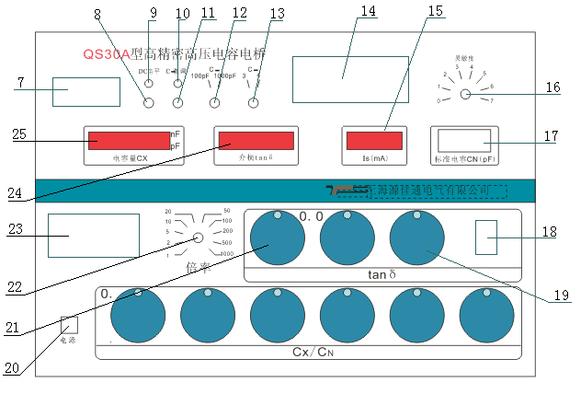
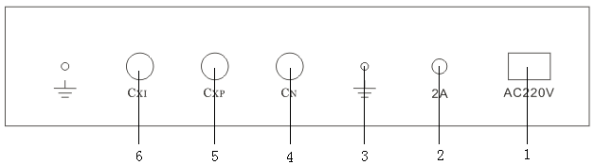
1：电源插座：220V/50Hz。
2：保险丝：2A
3：接地端钮（背面上2只）：使用时要确保可靠的大地连接，保证操作安全。
4：CN插孔：接标准电容器。
5：Cxp 插孔：被测Cx电位插孔，四端测量大电容时为被测电位端。
6：CxI 插孔：被测Cx电流插孔，三端测量时为被测端，四端测量时为被测电流端。
7：Cx放电管：起辉电压不大于50 Hz交流、30伏。
8：试验电压显示微调电位器：在试验时如发现显示的试验电压与实际电压误差过大，可通过调节此电位器，来调整所显示的电压值，倘若有一些误差不会影响测量精度。一般情况在出厂时已调整，故操作人员可不用调整。
9：DC电平：此按纽是选择在试验电压显示窗是显示试验电压还是流经标准电容器的电流Ics。在试验时按下此钮，电压显示窗将显示Ics 。
10：Cx微调按纽。
11：Cx微调电位器：当四端测量需消除引线影响时，按下“Cx微调按纽”，调节电位器，使指零仪指示尽可能小。
12：标准电容器选择开关：共有两档，100pF和1000pF，当四端测量时，并需要引线补偿时，选用100pF作标准时置于“100pF”，若选用1000pF作标准时置于“1000pF”。
13：测量形式选择开关：当三端测量时置于“3”，当四端测量时置于“4”。
14：指零仪表头：平衡时表针指零，使用时不要使表头指针超满偏，以免损坏。在测量接线完毕后，缓慢升起电压，如接线的屏蔽、接地良好，那么指零仪的灵敏的开关在零位时，指针指示也应该为零。通过此可检查屏蔽和接地是否良好，如发现指针与试验电压一起在升高，必须马上切断高压，检查测量回路接线，倍率开关位置是否合适。
15：试验电压显示窗：能在高压试验时显示试验电压，单位为KV。在DC电平按下时，还可显示流经标准电容器的电流，单位为mA，本电桥通过标准电容器的电流最大为15mA。
16：灵敏度转换开关：共有7档，调节平衡时逐渐增大灵敏度，直到所需要的读数分辨率为止。
17：标准电容量预置盘：电桥内部的计算机将通过这里给定的标准电容量的值，对所测试的结果进行数据处理，然后在显示窗上显示出被测试品的电容量及介质损耗值。
18：损耗角正切tgδ平衡调节盘。
19：电容比率调节平衡盘（Cx/Cs）：共6位读数，平衡后直读电容比率值。
20：电源按钮开关，按下接通电源，红灯亮。
21：介质损耗角正切值tgδ“+”“-”选择开关：当被测tgδ大于标准tgδ时置于“+”；当被测tgδ小于标准tgδ时或测电抗器时置于“-”。
22：Cx倍率转换开关（K）：共有十档量程。
23：打印机：可打印出测试结果。
24：被测试品介质损耗显示窗。
25：被测试品电容量显示窗。
注意：在试验前，电桥必须可靠与大地连接，灵敏度开关必须回零位，否则在试验时电桥会发生过大的不平衡，造成指零仪的指针过分偏转而损坏。一般可在外回路没有施加任何电压的条件下，进行初次平衡。因为本仪器的高灵敏度能使系统在周围始终存在的电磁场下得到利用。
流经标准电容器及被测电容器的电流必须符合技术指标的要求。以防止电流比较仪的线路损坏。
2、电容测试
A、准备工作：预置
先将此盘示值调节到所使用的标准电容器实际电容量值。然后将接地端钮与大地可靠连接，电源线接到合适的电源上，指零仪的灵敏度开关置零。最后按下按钮接通电源，红灯亮。
B、电容与损耗角正切值tgδ的三端测量
1）在标准电容侧的最大电流不得超过15mA（特殊订货可达30 mA），在试验时应引起注意。为了获得最大的分辨率，Ics不应小于1mA。
2）用专用测量电缆线将标准电容接到电桥背面CN插座，被测试品接到CxI插座。
3）将倍率开关置于相应的位置上，再将Cx测量型开关置于“3”（三端测量）。
4）接线完毕后，缓慢升起电压，如接线的屏蔽、接地良好，那么指零仪的灵敏度开关在零位时，指针指示也应该为零。通过此可检查屏蔽和接地是否良好，如发现指针与试验电压在一起升高，必须马上切断高压，检查测量回路线、倍率开关位置是否合适。
5）在未加试验电压之前，逐渐增加灵敏度，利用电桥的高灵敏度而进行初步平衡，寻找出一接近平衡的数值，以避免施加试验电压后由于极大不平衡而造成困难。当Ins指示1mA时即当Cs=100pF试验电压为30KV时，本电桥分辨率无论是电容比值或tgδ均能达到1×10-6，倍率选择可按表1所示预置。若标准电容为1000pF则被测相应增大10倍
例1：如果Cx=400pF Cs=100pF倍率“K”置于“5”；
则测量盘Cx/Cs读数为0.800000
例2：如果Cx=30pF Cs=100pF倍率“K”置于“1”
则测量盘Cx/Cs读数为0.300000
如果被测电容器的值不知道，开始时最好将测量计数盘置于0.500000的位置，然后改变倍率K，使指零仪指向较小的偏转，增大灵敏进一步调节读数盘使电桥逐步平衡，然后计得测值，若要获六位读数按此被测容量值，选择适当的倍率K。
表1
Cx（pF） | Cs（pF） | 倍率（K）
100 | 100 | 1
200 | 100 | 2
500 | 100 | 5
1000 | 100 | 10
2000 | 100 | 20
5000 | 100 | 50
10000 | 100 | 100
20000 | 100 | 200
50000 | 100 | 500
100000 | 100 | 1000
6）施加试验电压逐渐增大灵敏度，反复调节Cx/Cs读数盘及tgδ读数盘直到指零仪表头指针置于零点。此时电桥达完全平衡，只需满足使用者所需要的读数能分辨即可，不一定要将灵敏度置于最大“7”档。此时电容量及介损显示窗将显示被测的电容量及介损值，也可以用打印机将有关数据打印出来。
打印格式如下：
*******************************
U-TEXT:xxx.x KV
Ics:xx.xx mA
Cn:xxxxxx pF
Cx:xxxxxx pF
Tan: xxxxxx
*******************************
打印单说明： U-TEXT：打印时的测试电压
Ics:流经标准电容器的电流
Cn:面板上“Cn”所置的标准电容量值
Cx：被测试品的电容量。（与Cn所置的量有关）
tgδ：被测试品的介损值。
还可根据电桥的测量盘示值，来计算。
被测电容值按下式计算： Cx=K Cx/Cs Cs………………………（1）
其中：K---倍率开关指示值
Cx/Cs---电桥读数
Cs----标准电容实际值
电桥tgδ盘读数即为被测试品的tgδ值，但更精确的数值应按下式计算：
tgδx=Atgδ（读）+tgδs………（2）
式中：tgδ（读）----电桥读数值
Tgδs----标准电容的自身介损值
A----f,/f(f,:为实际频率、f：50 Hz)
C、电容及损耗角正切值tgδ的四端测量
测量大电容时，电容器的阻抗很小，因此接线阻抗不能忽略。标准电容器的接线阻抗低于标准电容阻抗的1×10-7，电流比较仪绕组的内部阻抗则为标准电容器阻抗的百万分之几。为了能在测量大容量时，保证测量精度，引线阻抗必须补偿。其接法如图1所示。
补偿引线调零步骤如下：
1）标准电容Cs的低压测量端用专用导线接到电桥CN插座。
标准电容Cs高压端用另一专用导线（此导线将作为Cx电位端的引线）接到Cxp插座。
2）按下电桥电源按纽，电桥Cx/Cs数盘置于“10”，倍率开关置于相应的位置。电桥被测Cx测量形式开关置于“4”，标准电容Cs选择开关置于与所选用标准电容量相一致的位置（例当使用1000pF作标准电容时，此开关置于“1000pF”）。指零仪灵敏度置于“5”或“6”，然后按下Cx微调按钮，并用螺丝批调节下面小孔内的微调，使指零仪指针指于零（或最小），此时调零补偿引线结束。
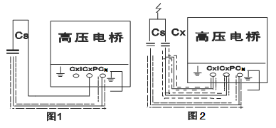
注意：当标准电容器的值为100pF或1000pF这两个数值时，才能进行四端接线补偿。当标准电容器为其他数值时，只能进行三端测量。
3）按图2所示连接被测电容或按图3所示连接外接互感器及被测电容。
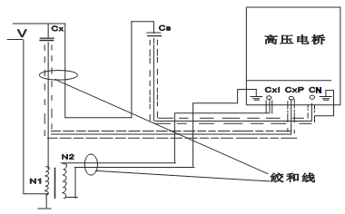
图3
被测电容电流端接互感器初级，一端接大地，CT次级接到电桥的CxI插座CxP端钮，为了减小互感器的影响可采用绞合线或同轴线，被测电容的高压电位端接于标准电容器的高压端，低压端接到电桥的CxP插座，注意外接CT初、次级必须是同相端引入，否则电桥不能平衡。
当使用外接CT扩展量程的范围可参考下述表2
如果外接CT采用串芯绕组，则串芯线应足够粗，使它于通过被测电容器的电流相符，使用外接CT，一般电桥倍率位置不能低于“200”，否则产生误差。
4）按上述步骤完毕后，检查接线是否正确，然后接通试验电压可逐步增加到所需要的电压。
5）逐渐增大灵敏度到足够分辨读数为止，反复调节Cx/Cs及tgδ盘，使电桥平衡，被测电容的电容量式（16）计算即：Cx=Cx，n………（3）
式中Cx，---电容显示窗所显示的电容量值
n---外接电流互感器的匝数比被测tgδ仍显示窗直接读得，倘若要求测量精度高则需引入外接电流互感器的比差及角差，前者附加到电容读数，后者tgδ读数。最后也可以将测试结果打印出来。
表2
Cx max |  | 电桥倍率（K） | 外接CT、N2/N比值 | 初级流过最大电流A
Cs=100pF | Cs=1000pF | 电桥倍率（K） | 外接CT、N2/N比值 | 初级流过最大电流A
0.2μF | 2μF | *200 | 10 | 10A
0.5μF | 5μF | *500 | 10 | 10A
1μF | 10μF | *1000 | 10 | 10A
2μF | 20μF | *200 | 100 | 100A
5μF | 50μF | *500 | 100 | 100A
10μF | 100μF | *1000 | 100 | 100A
20μF | 200μF | *1000 | 200 | 200A
50μF | 500μF | *1000 | 500 | 500A
100μF | 1000μF | *1000 | 1000 | 1000A
D、电压变压器（或互感器）的校验
1）按图4所示连接被测电压变压器和二只tgδ≤1-2×10⁻⁵的标准空气（或充气）电容器。试验电压施加在被测电压变压器的低压端（初级），而被测电压变压器的高压端（次级）接到二只标准电容器的高压端，其中一只标准电容（Cs1）接至QS30A电桥CxI端，另一只标准电容接至QS30A电桥CN端，接好大地线
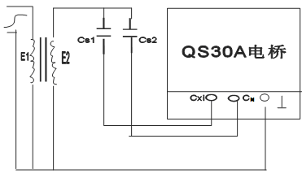
图4
2）如本节第3条测量电容的方法平衡电桥测得电容比值及tgδ值，记下倍率与电容比值读数的乘积T1值及tgδ读数D1值。
3）再按图5所示重新连接电路
被测电压变压器初级接标准Cs2高压端，Cs2测量接至QS30A电桥CsI端。被测电压变压器次级接标准Cs1高压端，Cs1测量端接至电压变压器或QS30A电桥CN端，接好大地。
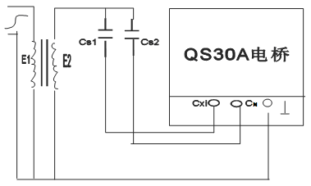
图5
4）如本节第三条测量电容的方法平衡电桥，得到读数，记下倍率与电容比值读数之乘积值T2及tgδ读数D2值。
5）测量计算式：
电压比值 E2/E1=1/T1 T2………（4）
即变压器次级与初级之电压比为二次读数乘积的倒数。
电压相位差：△D=D1+D2…………（5）
即为二次读数之和。
注意：在二次测量中Cs1和Cs2电容器位置互换，一般来说Cs2等于或大于Cs1。为了要能读到六位读数较大的电容必须接在电桥Cx一端，从而能使倍率在适当的位置获得足够的分辨率。
在按（4）式计算时，应考虑到Cs2的电压系数，这对于高精度测量是需要的。测量电压变压器比值的典型范围如表3所示
表3
变压器比率 | Cs1（pF） | Cs2（pF） | 电桥倍率  （第一次测量） | 电桥倍率  （第二次测量）
1 | 1000 | 1000 | 1 | 1
1000 | 1000 | 1000 | 1 | 1000
10 | 1000 | 100 | 10 | 1
1000 | 1000 | 100 | 10 | 1000
100 | 5000 | 50 | 100 | 1
1000 | 5000 | 50 | 100 | 1000
E、电感测量
带有量程扩展器的电桥能用来测量电抗器（将量程扩展器初级中的电流反向）。反相后的电流无功分量与流过标准电容器的电流相同，电桥可以使用等值电容比的刻度（读数）来获得平衡。
然而，电流的电阻性或同相的分量也被反相，同时介质损耗角也相应成为负值。为此，本电桥具有可反相的5位介损。
被测电感接于外接电流互感器初级反相端（非星标端），另一端接大地。互感器次级星标端接QS30A型CxI端，另一端接大地。标准电容器低压端接QS30A型CN端。电桥接地接好，损耗读数置于“一”，选择适当的倍率，接线连接无误后开启电源，按本说明书所述步骤平衡电桥，得到读数后按式（6）（7）计算被测电感值及Q值。
Lx=1/ω2MrCs…………(6)
Q= -1/ tgδ…………（7）
电感的测量范围如表4所示
表4
Cs(pF) | 电桥倍率 | 外接电流互感器比率 | 电感最大测量值
1000 | 100 | 10 | 7H
1000 | 1000 | 1000 | 7mH
100 | 100 | 10 | 70H
100 | 1000 | 1000 | 70mH
被测电感的Q值必须大于10，否则不能平衡到零。
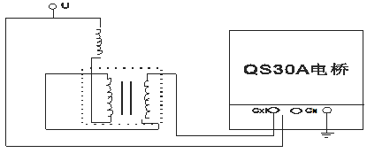
图6
注意：在上述测量中，千万不要忘记电桥本体接地可靠，以免产生危险！
F、仪器自校：
本电桥为高精度电桥，当使用本电桥进行自校，以确定电桥的测量结果是否可靠，同时确定整个系统（包括高压回路）的系统误差。
二只同名义值的标准电容器100pF（或1000pF），其中一只Cs1接于QS30A型高压电桥标准CN插座，另一只Cs2接于电桥CsI插座，QS30A高压电桥倍率置于“1”，互换，即Cs2接CN插座，而Cs1接电桥CsI插座，电桥比率仍置于“1”，并且与第一次测量同样的电压下再次平衡电桥，取得读数（Cx/Cs）及tgδ。
二次读数按下式公式计算整个系统的系统误差。
ζ=｛〔2-（Cx/Cs- Cx/Cs，）/2〕×100%………（8）
△tgδ=（tgδ1+tgδ2）/2……………………（9）
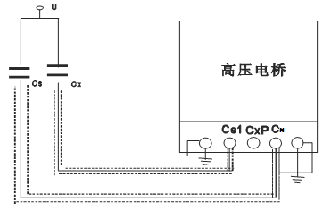
图7

四、仪器的成套性
1、高压电桥装置 1台
2、电源线 1根
3、测量用导线 2根
4、使用说明书 1份
5、产品合格证 1份

武汉市合众电气设备制造有限公司
地址：武汉市盘龙经济开发区佳海
都市工业城K48
网站：http:www.hzdq.com
电话：027-83862320 61895585
传真：027-83862317

